2019年零基础科研绘图高级学习班通知
2019年12月27日-29日 上海
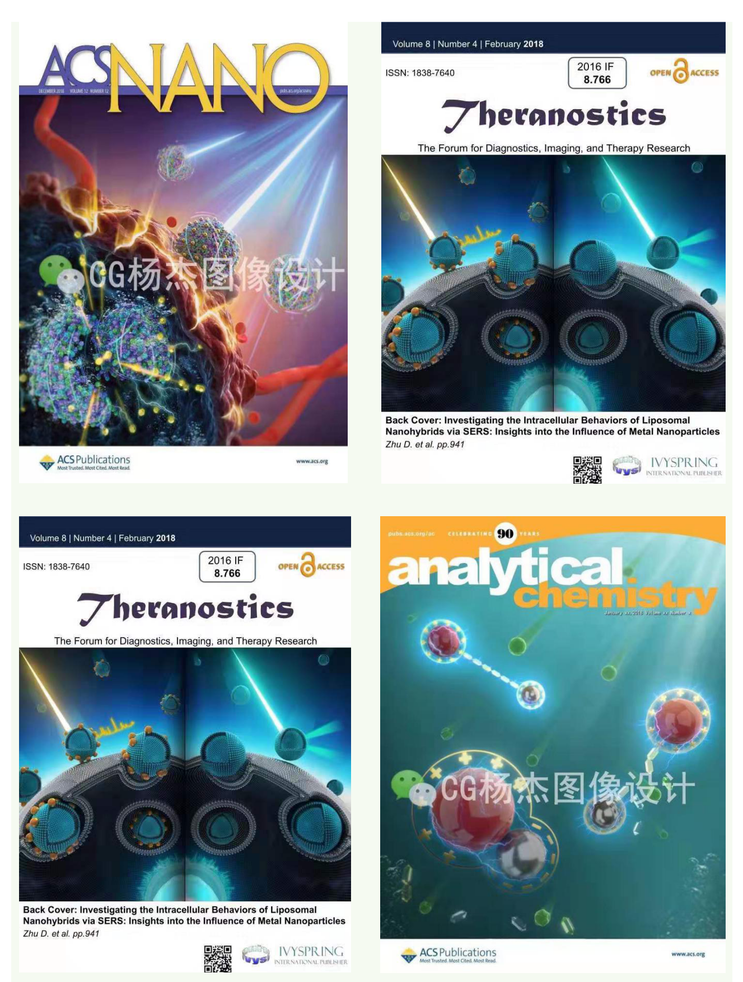
随着科研行业的发展，科研绘图可视化的作用越来越凸显。是否还在为自己的研究成果得、实验结果不到完美的展示而苦恼？
在国外科研绘图设计已经非常流行，且被高度重视，国内科研人员也越来越重视科研方面的绘图。规范的、高质量的图片是发表高水平文章的必备条件。优秀的期刊一定配有高研值高质量的配图封面。
鉴于此，本期《科研绘图高级学习班》将邀请资深科研绘图实战专家杨杰老师，讲授利用三维软件3ds max和Photoshop绘制一系列科研中常见的3D结构，如各类有机/无机纳米粒、石墨烯结构、催化材料，泡沫镍结构、生物血管、形态各异的细胞/细胞膜、DNA、抗体期刊封面案例等，系统的学习画面构图、色彩理论、审美心理基础，以及3ds max软件基本操作和photoshop图像编辑较色合成等绘图必备知识。本课程能让你更直观形象的展示自己的学术思想，助力你的论文发表、项目申报和学术报告。

【主讲老师】
杨老师，资深科研图像绘制专家，具有10年以上从事计算机三维图像、三维动画、科研绘图设计工作经验，更是Vray渲染器，官方chaos group公司认证三维图像渲染专家。为生物医药、材料、物理、化学、新能源等科研领域人员提供众多专业图像设计服务。在论文插图示意图、封面图设计、三维动画表现等方面具有丰富的经验，各大权威期刊如ACS Nano, Angew. Chemie, AM, AFM等均不乏其作品。其构图创意、设计能力、画面质量、封面效果、等均得到广大科研工作者的一致认可。曾多次受邀在国内各大城市、知名高校、科研院所作关于科研绘图的系列讲座和学习班，深谙绘图小白的软件学习困境和易错操作，授课经验丰富，深入浅出，受到了听众的广泛好评。

【培训安排、授课大纲】
培训时间：2019年12月27日-29日（26日报到，27-29日授课三天）
培训地点：上海维也纳国际酒店（虹桥国展中心爱特路）

1.培训流程：
第一天上午，讲解图片知识、绘图思路、审美构图、设计流程为主。
第一天下午，讲解3dsmax、Photoshop CS6等相关绘图软件的基础课程为主。
第二天上午，学以致用 带领大家亲自动手，制作部分相对容易入门的模型，巩固软件工具的知识。
第二天下午，精彩案例制作。碳管、石墨烯材料结构、电池催化材料，泡沫镍，硼墨烯，生物\医药 细胞 组织 血管模型、 新能源催化材料、核壳材料、二维曾转材料等插图的制作讲解。
第三天全天，期刊封面案例讲解。包括：三维模型模型组装，材质灯光设置，渲染出图，后期色彩模式选择，ps合成润色，后期色彩矫正，图像格式设置，最终出图。

2：培训内容
主体一：科研绘图基础入门
第一节：科研绘图介绍、分类、期刊图像要求。
主体二：图像设计基础理论知识
第二节：理解构图、色彩心理、审美心理。
主体三：绘图软件Adobe Photoshop基础入门
第三节：Photoshop软件界面熟悉，视图操作。
第四节：PS软件十大知识点：
- 视图操作
- 图层的概念
- 图层蒙版
- 选区工具
- 钢笔工具
- 自定义图形
- 变换工具
- 图层样式
- 图像调整
- 滤镜工具
主体四：绘图软件Autodesk 3ds max基础知识
第五节：3ds max软件熟悉、界面布局、视图操作、软件模块划分
第六节：3ds max软件模块划分
- 建模模块:
1）.基础建模
2）.修改器建模
3）.复合对象建模
4）高级建模（多边形细分建模）
- 材质灯光系统模块
- 动画特效模块
- 渲染（出图）模块
主体五：实际案例教学
第七节，插图 示意图 摘要图绘制：
1. 碳管 、石墨烯材料、血红细胞、 血管生物模型、泡沫镍、核壳材料、多孔材料、医药 新能源等等
主体六，期刊封面案例教学：
1.精彩封面案例制作、模型组装、三维图像渲染。
(注：具体课程安排会根据上课进度有所调整。)

【注意事项】
- 学员需自带电脑和鼠标，操作系统推荐64位Windows系统。
- 开班之前我们会建立老师学员微信群，提前发送软件下载地址、案例工程文件，并指导大家安装软件，保存案例工程文件。
- 此次培训赠送福利：（1）全套3dsmax零基础入门视频教程；（2）详尽的官方中文帮助文档手册。将保存于优盘赠送。

【授课特色】
你是否有这样的疑问：我从来没接触过绘图软件，几天时间我就可以学会使用吗？
我们举办本次课程的理念之一就是：“授人以鱼，不如授人以渔”。不是讲解冗长死板的软件工具的操作，而会站在科研人员的角度，把软件操作融入到每个案例中学习，变成可操作接 地气的实战练习，即使你是零基础，也能快速上手。学习的是制作流程，教授的是绘图的方法，目的是当你看到类似的结构、造型、图像能用学到的知识举一反三，做出自己需要的图像出来。本次课程讲解不仅仅局限课堂上的案例讲解，而是通过讲解案例流程，使你快速 学会软件使用，做到举一反三，融会贯通，应用到以后的实际工作中。我 们还会将案例的ppt教程打印成册发给大家、另提供老师提前录制的全套3dsmax软件零基础入门教程、以及官 方的中文帮助文件电子，以供大家以后复习查阅之用。建立老师学员微信群，课后仍可实时交流。
我不是艺术科班出生、没有审美基础， 能学会做这种炫酷的图吗？
能有这个疑问，我首先要给你点个赞，因为只有知道什么是美，你才能做出美的事物，这是一切创造美的基础和前提。
对于艺术 审美，只有让先了解“何为美？美是如何产生的？如何去实现美？”这三个根本性问题。艺术审美是指导技术制作的依据，而软件工具是艺术审美的翅膀。正所谓“欲画 竹必先胸有成竹”。
不管是画笔也好，软件工具也罢，都只是相当于手中的画笔，想用它画出美的图像，既取决于软件工具的熟练运用，也取决于艺术审美的理论指导。对于软件工具，我们以Photoshop 十大知识点和3ds max四大模块为重点，带领大家全面系统地学习绘图工具的运用。

【注册费用】
注册费为3200元/人，学生及团队（≥3人）优惠200元/人（包含会议费、专家授课费、资料费、会议期间午餐、晚餐、茶歇等，但不含住宿交通）。
付款方式：
1、银行转账
开户名称：上海科炅信息科技中心
开户银行：工行松江科技城支行
银行账号：1001734109100042474
- 支付宝转账
账户：kf@yanshudata.com (户名：上海研数数据科技有限公司)
3、现场刷卡（包括公务卡）
注：会议发票与盖章邀请函现场领取，若办理参会流程提前需要，请与会务组联系。
【住宿推荐】
维也纳国际酒店大床及标间会议价为300元/天；也可自行预定周边酒店。
【报名方法】
请填写报名回执发至会务组或在线注册，我们收到您的报名会及时回复确认。
联系方式：张老师 13788915181（微信同号） 邮箱： kf@yanshudata.com

科研论文绘图高级培训班报名回执表
单位名称
学员姓名 | 性别 | 职称/职务 | 手机号码 | 常用邮箱
发票抬头 |  |  | 发票内容
单位税号
付款方式 | □现场刷卡 □银行转账 □支付宝 |  |  | 酒店预定 | □单住 □合住 □不需要
备注
报名提示： 310
- 请将报名回执发至指定邮箱: kf@yanshudata.com
- 也可在线注册：http://www.yanshudata.cn/contact_form.asp?keyno=14
3，报名后超过1个工作日未收到会务组回复请联系确认。

